新北市立溪崑國民中學113學年度第一學期第三次定期評量 數學科 試題卷
八年級 班 座號 姓名
一、選擇題，共25題，每題4分
- 下列何者為一元二次方程式？
(A) 和0 (B) 和1 (C) 和0 (D) 和1
- 若一元二次方程式的兩根為a、b，且a > b，則2a＋b＝？
(A) 10 (B) 8 (C) －2 (D) －4
- 若一元二次方程式的兩根為a、b，且a > b，則a－2b＝？
(A) 3 (B) 4 (C) 5 (D) 6
- 若－4為一元二次方程式的其中一根，則另一根＝？
(A) (B) (C) 28 (D) －28
- 下列何者為一元二次方程式的解？
(A) 4和－11 (B) －4和－5 (C) 2和－10 (D) －11和－1
- 若一元二次方程式的解為8和，則下列敘述何者正確？
(A) b＝5 (B) c＝－72 (C) (D)
- 下列哪個一元二次方程式的解不是重根？
(A) (B)
(C) (D)
- 下列何者為一元二次方程式2的解？
(A) (B) (C) (D)
- 將一元二次方程式配方成的形式，則？
(A) 29 (B) 38 (C) 45 (D) 53
- 一元二次方程式的解為，則？
(A) 4 (B) 6 (C) 7 (D) 9
- 若為整數，且的一元二次方程式為無解，則的最小值是多少？
(A) 2 (B) 3 (C) 4 (D) 5
- 下列何者為一元二次方程式的解？
(A) 21和－21 (B) 31和－11 (C) 11和－31 (D) 無解
- 一元二次方程式中的為下列哪個數時，可使得此方程式的兩根均為整數？
(A) 14 (B) 15 (C) 16 (D) 17
- 有甲、乙兩負數，已知甲數比乙數的兩倍少9，且兩數乘積為26，則甲數＝？
(A) －2 (B) －4 (C) － (D) －13
- 若直角三角形兩股相差3公分，且面積為1890公分，則直角三角形周長＝？
(A) 210公分 (B) 215公分 (C) 220公分 (D) 220公分
- 某遊樂園門票定價為300元，當日入園人數會有2000人，依據市調，當門票定價每降價10元，當日入園人數則會增加150人，若想單日總收入為70萬元，則門票定價應為多少？
(A) 200元 (B) 210元 (C) 220元 (D) 230元
- 欣欣烘焙坊製做若干個小蛋糕，每K個裝成一盒，恰可裝成(K＋5)盒，裝盒過程中發現有3K個小蛋糕破損無法出售，最後僅剩120個可裝盒，則欣欣烘焙坊一開始共做了多少小蛋糕？
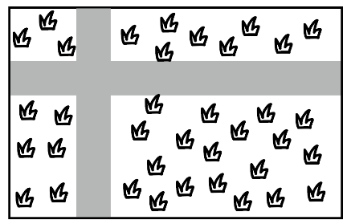
(A) 130個 (B) 140個 (C) 150個 (D) 160個
- 如右圖，在長60公尺、寬38公尺的長方形草地上開闢等寬的十字形道路，分別與長方形平行，若道路面積為全部長方形草地的 ，則道路寬為多少？
(A) 2公尺 (B) 3公尺 (C) 4公尺 (D) 5公尺
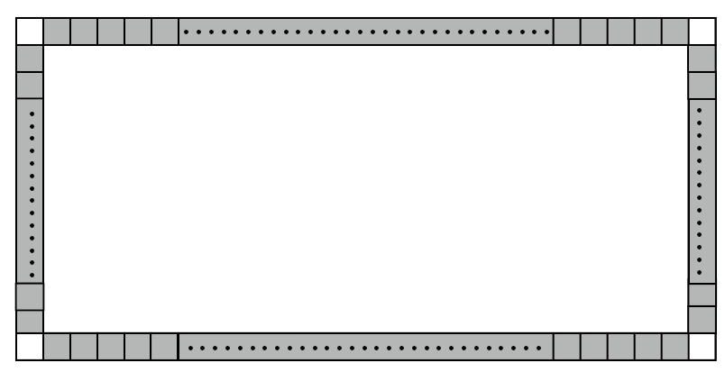
- 如右圖，某文創市集欲在為長180公尺、寬84公尺的長方形設立30個攤位以上，圖中每一個灰色小格皆代表一個攤位，且皆為面積相等的正方形，若灰色區域面積為2880平方公尺則共有多少攤位？
(A) 40攤 (B) 42攤 (C) 80攤 (D) 84攤
- 下表為某公司200名職員年齡的次數分配表，其中36～42歲及50～56歲的次數因汙損而無法看出。若36～40歲及46～50歲職員人數的相對次數分別為a%、b%，則a＋b之值為何？
年齡(歲) | 25以下 | 26～30 | 31～35 | 36～40 | 41～45 | 46～50 | 51以上
次數(人) | 7 | 25 | 34 |  | 46 |  | 8
(A) 20 (B) 40 (C) 60 (D) 80
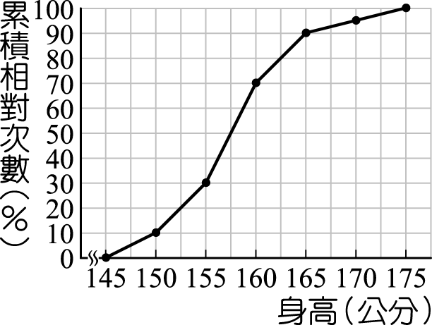
- 右表為春興國中八年級300位學生身高的累積相對次數分配折線圖，則下列哪一項敘述正確？
(A) 150～155公分的人數佔30%。
(B) 未滿155公分的人數有60人。
(C) 160～165公分的人數最多。
(D) 155～165公分的人數有180人
- 嘉明每個月的薪水為4萬元，他將上個月的各項開支分配製成圓形圖。他想將娛樂費用
縮減一半，伙食費縮減 ，節省下來當固定存款，請問嘉明每個月計畫存多少錢？
(A) 5000元 (B) 5600元 (C) 6000元 (D) 6600元
- 依據右圖這張破損的相對次數分配折線圖所呈現的資訊，判斷下列敘述何者錯誤？
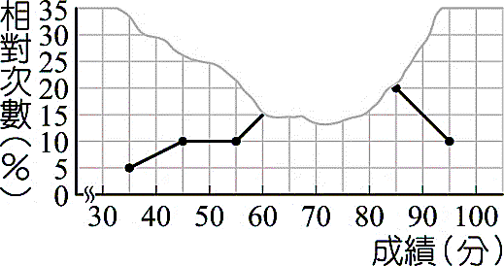
(A) 80分以上的人數是50分以下人數的兩倍。
(B) 60～80分的人數占了55％。
(C)不及格的人數比及格的人數多。
(D) 40～50分、50～60分、90～100分這3組的人數一樣多。
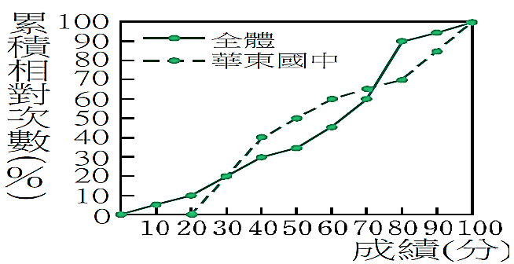
- 右圖為華東國中八年級學生參加英語檢定考試成績和全體參加英語檢定考試成績累積相對次數分配折線圖，判斷下列敘述何者正確？
(A) 華東國中90分以上(含90分)人數所占的比例比較低。
(B) 華東國中沒有低於10分的人。
(C) 華東國中考30分以下的人數與全體考生考30分以下的人數一樣。
(D) 華東國中學生及格(滿60分)人數的比例比較高。
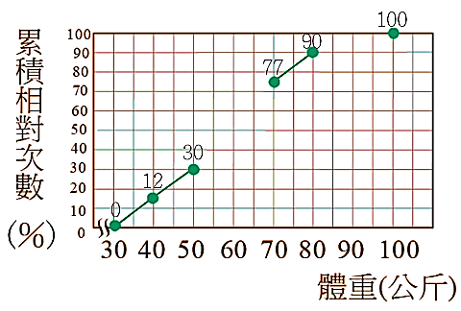
- 右圖為旭仁國中八年級全體學生體重的累積相對次數分配折線圖，但有部分數據漏掉。已知40～50公斤有54人、未滿60公斤有159人、90公斤以上有6人，則下列敘述何者正確？
(A) 旭仁國中八年級共有180位學生。
(B) 未滿90公斤這一組可以描出點( 98 , 90 )
(C) 50～60公斤有69人
(D) 60～70公斤佔全體學生26%

〜 試題結束 〜

113-1-3 八年級 數學科－解答
ACBAD
DBCDA
CBBDA
ACBCB
DDCBC

